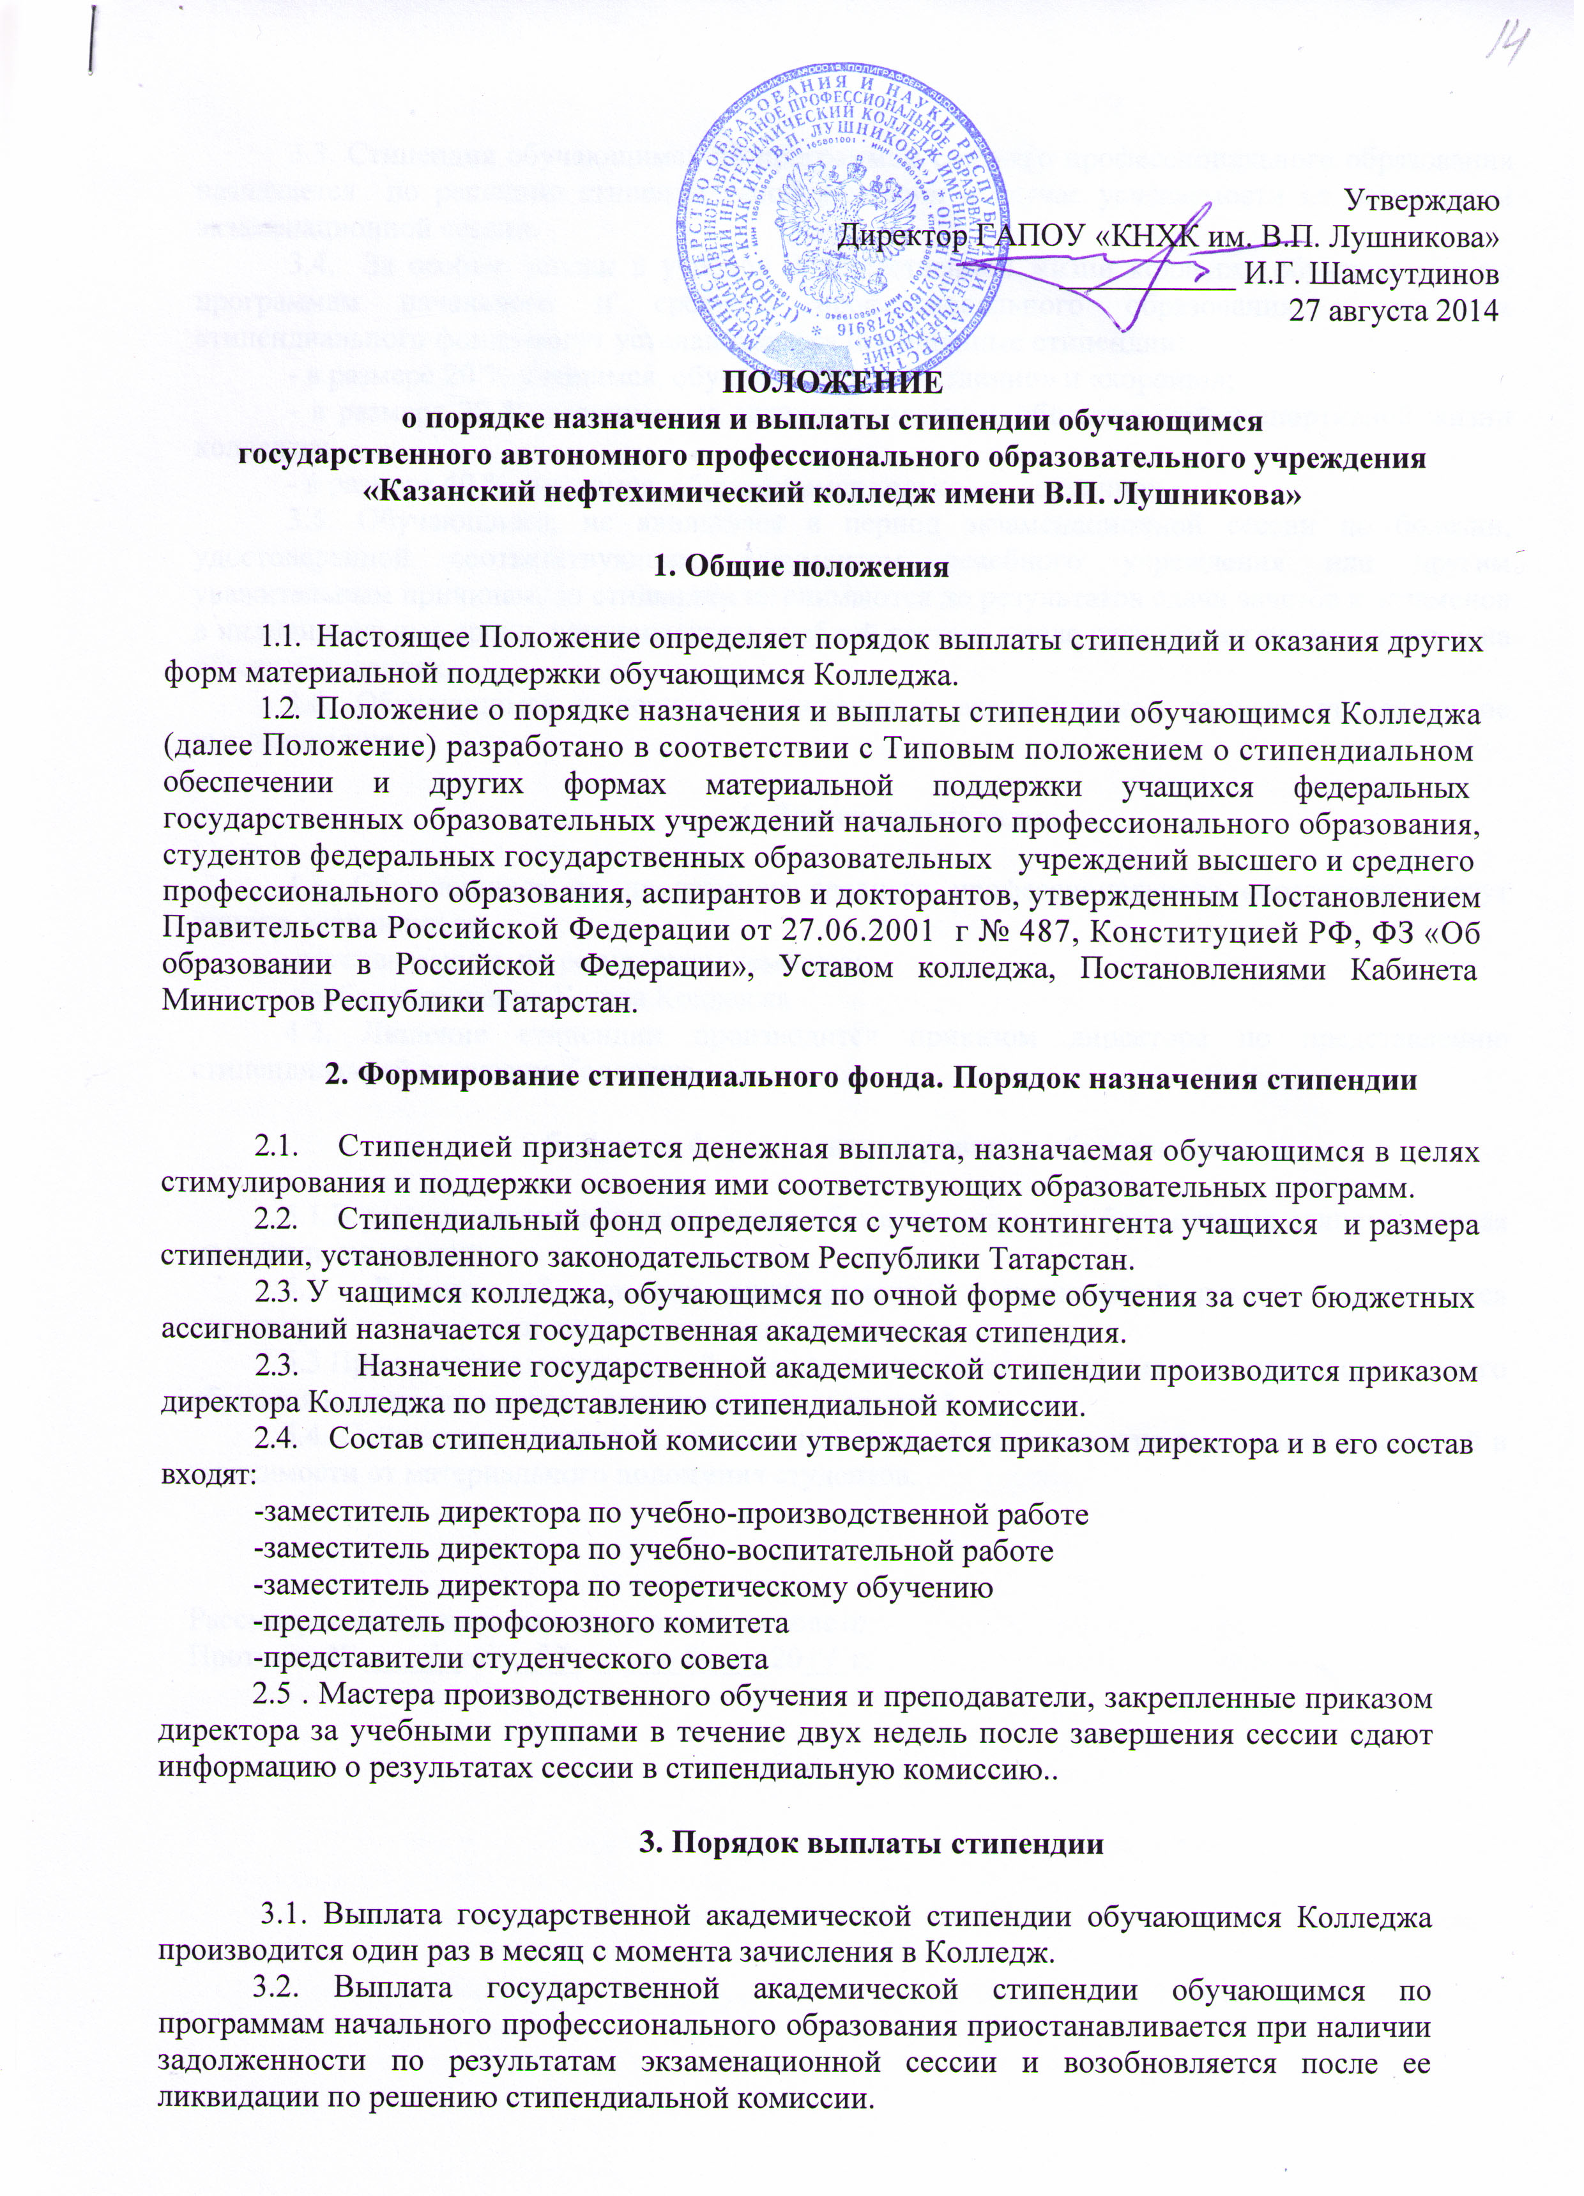
3.3. Стипендия обучающимся по программам среднего профессионального образования назначается по решению стипендиальной комиссии в случае успеваемости по результатам экзаменационной сессии.
3.4. За особые успехи в учебной и общественной жизни колледжа обучающимся по программам начального и среднего профессионального образования в пределах стипендиального фонда могут устанавливаться повышенные стипендии:
- в размере 20 % учащимся, обучающимся на «отлично» и «хорошо»;
- в размере 20 % учащимся за активное участие в общественной и спортивной жизни колледжа;
- в размере 40 % учащимся, обучающимся только на «отлично»

- Обучающиеся, не явившиеся в период экзаменационной сессии по болезни, удостоверенной соответствующим документом лечебного учреждения или другим уважительным причинам, со стипендии не снимаются до результатов сдачи зачетов и экзаменов в индивидуальные сроки, установленные учебной частью, после чего стипендия назначается на общих основаниях.
- Обучающимся в период нахождения в академическом отпуске стипендия не выплачивается.
4. Лишение стипендии
4.1. Обучающихся по программам среднего профессионального образования могут лишить стипендии за:
-неуспеваемость по результатам семестра; -грубое нарушение Устава Колледжа
4.2. Лишение стипендии производится приказом директора по представлению стипендиальной комиссии Колледжа.
5. Другие формы стимулирования обучающихся
5.1.В рамках стипендиального фонда обучающимся могут бать оказана единовременная материальная помощь.
5.2 Решение об оказании единовременной материальной помощи принимается директором на основании личного заявления учащегося.
5.3 При оказании материальной помощи учитывается мнение мастера производственного обучения и ли преподавателя, закрепленного за группой.
5.4. Социальная поддержка оказывается по согласованию стипендиальной комиссией в зависимости от материального положения студентов.

Рассмотрено и принято на педагогическом совете
Протокол № 1 от « 27» _08_2014 г.

